2256-PLA-2016
Ref. SICE: 1353-2016

30 de noviembre de 2016

Licenciada
Silvia Navarro Romanini
Secretaría General de la Corte

Estimada señora:

Le remito el informe 287-EST-2016 de 26 de setiembre de 2016, suscrito por la Licda. Ana Ericka Rodríguez Araya, Jefa a.i. de la Sección de Estadística, relacionado con los movimientos de trabajo en los juzgados competentes en materia de Familia, durante el 2015 y el último quinquenio.

Con el fin de que se manifestara al respecto, mediante oficio 1727-PLA-2016 del 26 de setiembre del año 2016, el preliminar de este documento fue puesto en conocimiento de la Magistrada Eva Camacho Vargas, Coordinadora de la Comisión de la Jurisdicción de Familia. Al respecto no se recibió respuesta al informe que se presenta.

Atentamente,

Elías Muñoz Jiménez
Subdirector a.i. de Planificación

Copias:

- Mag. Eva Camacho Vargas, Coordinadora
Comisión de la Jurisdicción de Familia
- Archivo
EMJ/amc
REF. 1353-2016, 187-2016

287-EST-2016

26 de setiembre de 2016

Máster
Elías Muñoz Jiménez,
Subdirector a.í. de Planificación

Estimado señor:

Por este medio le presento ocho cuadros estadísticos y el informe, relacionados con los movimientos de trabajo en los juzgados competentes en materia de Familia, durante el 2015 y el último quinquenio; esto para su incorporación en el Anuario Estadístico de ese año.

De este diagnóstico sobresale -en términos generales- la baja en la saturación del trabajo delegado a estos despachos judiciales, a partir del descenso en la razón de congestión (1,79), interrumpiendo la tendencia moderada hacia el aumento de los últimos años.

Sin embargo, destacan los comportamientos crecientes exhibidos por los casos entrados, los asuntos terminados y el circulante al finalizar el año, sin dejar de lado que en esta materia opera el concepto de la depuración de casillas trimestral en primera instancia, mediante la cual se descuentan del circulante las demandas que acumulan seis meses o más de no registrar movimiento alguno, contabilizándose estos expedientes como inactivos o abandonados, lo cual no debe confundirse con la variable de los casos terminados.

Como se comprenderá, esta coyuntura también incide en forma directa en el curso del circulante, debido al número nada despreciable de casos reentrados y abandonados, en todos los períodos.

Otro evento sobresaliente se refiere a la tendencia, cada vez más acentuada, en cuanto a la especialización en la tramitología de los procesos concernientes a esta materia, provocando que los juzgados que únicamente conocen esta jurisdicción hayan mantenido más del 72% de la entrada, de la resolución y del circulante en el presente año, en virtud de que -al menos- durante el 2014se presentaron tres nuevas especializaciones; concretamente, en las cabeceras de los circuitos judiciales Segundo de Alajuela (San Carlos), Primero de la Zona Sur (Pérez Zeledón) y Segundo de la Zona Atlántica (Pococí).

Esta labor fue desarrollada por el Máster Manuel Gilberto Sotomayor Solano, Profesional 2 en Estadística, de la Sección a mi cargo.

Cordialmente.

Licda. Ana Ericka Rodríguez Araya, Jefa a.í.
Sección de Estadística

Aera/amc
JUZGADOS DE FAMILIA

A continuación se examinan los movimientos ocurridos en los 13 juzgados especializados y en los 16 juzgados mixtos, que conocen la materia de Familia en primera instancia, durante el 2015 y el último quinquenio.

De seguido se destacan los hechos más relevantes:

- Los resultados relacionados con los principales indicadores de gestión judicial sugieren una baja en la saturación del trabajo delegado a estos despachos judiciales, a partir de la merma en la razón de congestión (1,79), que venía mostrando una tendencia moderada hacia el aumento en los últimos años.

Esta coyuntura se confirma al observar los cambios reflejados por la tasa de pendencia (38,1%), la cual evidenció su segunda reducción anual sucesiva, mientras que la tasa de resolución expresó un repunte en esta oportunidad (55,9%), interrumpiendo el modelo descendente de los últimos períodos. Por su parte, la tasa de inactividad (6,0%) se ha caracterizado por mostrar un modelo con constantes fluctuaciones y con valores porcentuales muy bajos (entre los tres y los siete puntos).

- Los juzgados de Familia recibieron 29.884 expedientes en el presente año, decretando su entrada el cuarto crecimiento anual sucesivo.

De este nuevo volumen, 6.311 asuntos se clasifican en el grupo de demandas abreviadas (21,1%), 416 corresponden a litigios ordinarios (1,4%), 2.381 a sumarios (8,0%), 4.292 a procesos orales o especiales (14,4%), 14.660 a diligencias judiciales no contenciosas (49,1%) y 1.824 a otro tipo de expedientes (6,1%).

En términos específicos, 11.538 asuntos se refieren a divorcios o a separaciones judiciales por mutuo acuerdo (38,6%), 3.486 a divorcios con contención (11,7%), 2.347 a interrelaciones familiares y/o a diligencias para establecer el régimen de visitas al menor (7,9%), 1.174 a reconocimientos no contenciosos de un (a) hijo (a) de mujer casada (3,9%), 1.162 a celebraciones de matrimonio (3,9%), 947 a la guarda, la crianza y/o la educación del menor (3,2%) y 911 a impugnaciones de paternidad (3,0%),conformando estos 21.565 procesos al 72,2% del total ingresado.

- El número de casos terminados en estas dependencias llegó a 28.547 en este ciclo, por lo que su resolución señala -al igual que la entrada- su cuarto crecimiento anual ininterrumpido, con una variación más acentuada en la actualidad.

Las principales razones que condujeron al finiquito de estas demandas se relacionaron con el dictado de 10.862 sentencias (38,0%), con la emisión de 7.136 auto sentencias concernientes a divorcios por mutuo consentimiento (25,0%), al logro de 2.236 acuerdos homologados (7,8%), a la inadmisibilidad de 1.445 demandas (5,1%), a la declaratoria de 1.254 incompetencias (4,4%), al fallo de 1.094 sentencias por conciliación (3,8%) y al registro de 1.014 deserciones (3,6%), constituyendo estos siete escenarios al 87,7% de la atención.

- Para la terminación de estos 28.547 procesos judiciales se calculó una duración promedio de ocho meses tres semanas, manteniéndose este resultado muy estable en el último trienio.

Los motivos de término que expresaron las mayores durabilidades promedio en este año se relacionaron con 76 ejecuciones cumplidas, al abarcar 42 meses tres semanas, seguido de 858 desistimientos con 17 meses una semana, en contraste con las 1.254 incompetencias y las seis devoluciones por trámite incompleto, para los que se emplearon los cálculos más bajos, con tres meses dos semanas y un mes tres semanas, respectivamente.

Por su parte, para el dictado de las 10.862 sentencias ordinarias se requirió una media de 11 meses tres semanas, mientras que para las 1.094 sentencias en conciliación se dilató en promedio ocho meses tres semanas.

- Los juzgados que atienden la materia de Familia acumularon un circulante de 19.483 casos al finalizar el 2015, de los cuales 19.241 permanecen en trámite (98,8%) y solo 242 en etapa de ejecución de sentencia (1,2%).

Por lo tanto, el trabajo a cargo de estos despachos patentiza-al igual que la entrada y la resolución- su cuarto repunte anual consecutivo, explicado en términos generales por las superiores cantidades de procesos admitidos en comparación con los volúmenes concluidos, en todos los períodos del quinquenio analizado. Sin embargo, se debe indicar que los aumentos percibidos en el período 2014-2015 han sido los más moderados.

- Un aspecto importante a destacar se refiere a la tendencia hacia la especialización de esta materia, especialmente en los últimos dos años, considerando que las representaciones porcentuales de los juzgados que únicamente conocen esta jurisdicción se han mantenido sobre el 72%, en lo que concierne a la entrada, a la resolución y al circulante.

Otro suceso relevante en este particular se refiere a que durante el 2014 se presentaron tres nuevas especializaciones; concretamente, en las cabeceras de los circuitos judiciales Segundo de Alajuela (San Carlos), Primero de la Zona Sur (Pérez Zeledón) y Segundo de la Zona Atlántica (Pococí).

- INDICADORES DE GESTIÓN JUDICIAL

La próxima tabla contiene los cambios presentados por los principales indicadores de gestión judicial, desde el 2011.

 | Año
Descripción | 2011 | 2012 | 2013 | 2014 | 2015
Variables
Circulante al iniciar | 16.074 | 17.707 | 18.220 | 19.110 | 19.209
Casos entrados | 26.709 | 27.411 | 27.996 | 28.110 | 29.884
Casos reentrados | 2.389 | 2.033 | 1.804 | 2.126 | 2.015
Casos terminados | 25.873 | 26.320 | 26.645 | 26.916 | 28.547
Casos inactivos | 1.592 | 2.611 | 2.265 | 3.221 | 3.078
Circulante al finalizar | 17.707 | 18.220 | 19.110 | 19.209 | 19.483
Indicadores
Razón de congestión | 1,75 | 1,79 | 1,80 | 1,83 | 1,79
Tasa de pendencia | 39,2 | 38,6 | 39,8 | 38,9 | 38,1
Tasa de resolución | 57,3 | 55,8 | 55,5 | 54,5 | 55,9
Tasa de inactividad | 3,5 | 5,5 | 4,7 | 6,5 | 6,0

De estos resultados se colige una merma en la saturación del trabajo delegado a los juzgados, a partir de la baja mostrada por la razón de congestión, cuyo valor se calculó ahora en1,79, luego de exhibir una tendencia moderada hacia el aumento en los períodos más recientes (cocientes entre 1,75 y 1,83).

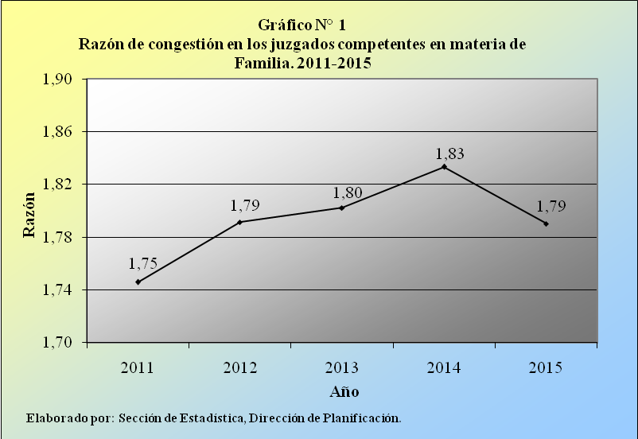

Por lo tanto, los juzgados que conocen la materia de Familia debieron tramitar 1,79 veces de los casos que resolvieron en el 2015, para que no exista saturación en su carga de trabajo.

La notación fraccionaria de este cociente (179/100) determina que por cada 179 procesos que conforman la carga de trabajo en estas dependencias, se terminaron unas 100, en el año actual.

Esta situación converge con los cambios evidenciados por la tasa de pendencia, que expuso su segunda baja anual consecutiva al obtenerse en 38,1%, mientras que la tasa de resoluciónreflejó un repunte a este corte al deducirse en 55,9%, interrumpiendo la tendencia de creciente de los últimos períodos. Por su parte, la tasa de inactividad se registró en 6,0% a este momento, mostrando un curso con constantes fluctuaciones y con valores porcentuales muy bajos (entre los tres y los siete puntos).

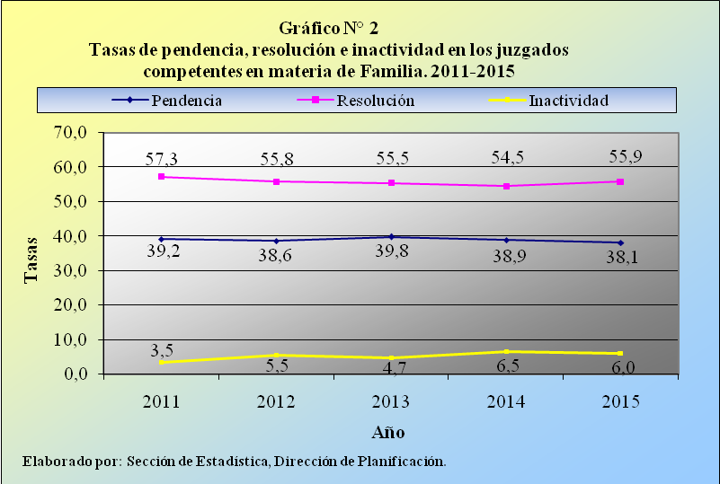

Cabe aclarar que en esta materia opera el concepto de la depuración de casillas trimestral en primera instancia, mediante la cual se descuentan del circulante los litigios que acumulan seis meses o más de no acusar movimiento alguno, en virtud de la ausencia de impulso promovido por las partes, contabilizándose estos asuntos como inactivos a abandonados, pero nunca como casos terminados, al ser variables completamente independientes.

De estos escenarios se desprende que por cada 100 expedientes ingresados en los juzgados durante el 2015, unos38 se mantienen activos, cerca de 56reciben una resolución que termina el caso y seis se cancelan del circulante a través del procedimiento descrito en el párrafo anterior.

- CASOS ENTRADOS

Los juzgados que tramitan la materia de Familia recibieron 29.884 casos en este año, cifra que supera en 1.774 unidades al flujo de procesos admitidos en el 2014, para un aumento porcentual de 6,3%.

 | Casos Entrados
Circuito Judicial | 2011 | 2012 | 2013 | 2014 | 2015
Absolutos | 26.709 | 27.411 | 27.996 | 28.110 | 29.884
Primero San José | 3.835 | 4.274 | 4.255 | 4.316 | 4.358
Segundo San José | 3.037 | 3.250 | 2.964 | 2.826 | 2.945
Tercero San José | 2.435 | 2.462 | 2.593 | 2.698 | 3.022
Primero Alajuela | 2.262 | 2.194 | 2.389 | 2.370 | 2.415
Segundo Alajuela | 1.055 | 1.071 | 1.059 | 1.140 | 1.444
Tercero Alajuela | 1.499 | 1.593 | 1.606 | 1.521 | 1.637
Cartago | 3.015 | 2.987 | 3.096 | 3.338 | 3.481
Heredia | 2.746 | 2.907 | 2.816 | 2.634 | 2.944
Primero Guanacaste | 1.204 | 1.187 | 1.267 | 1.176 | 1.199
Segundo Guanacaste | 720 | 659 | 751 | 730 | 725
Puntarenas | 1.305 | 1.341 | 1.452 | 1.437 | 1.466
Primero Zona Sur | 856 | 890 | 974 | 1.041 | 1.091
Segundo Zona Sur | 914 | 933 | 966 | 1.008 | 1.047
Primero Zona Atlántica | 756 | 642 | 729 | 668 | 802
Segundo Zona Atlántica | 1.070 | 1.021 | 1.079 | 1.207 | 1.308

Por consiguiente, el número de asuntos acogidos en estas dependencias refiere su cuarto crecimiento anual ininterrumpido, según se visualiza en la próxima imagen.

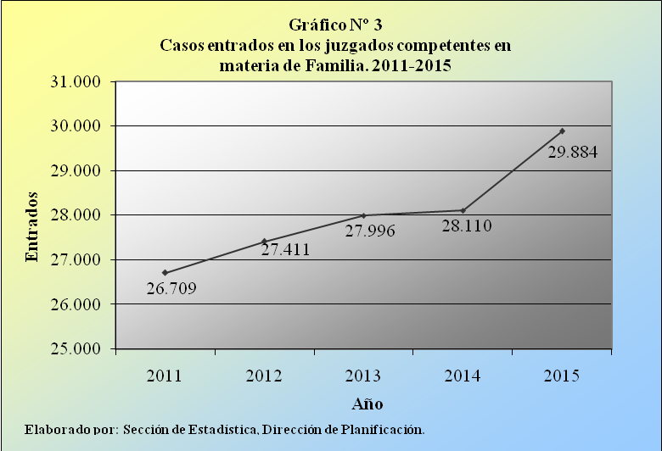

El detalle de esta variable por circuito judicial determina que los circuitos Primero de San José, Cartago y Tercero de San José absorbieron los montos más cuantiosos en el 2015 con 4.358, 3.481 y 3.022 unidades respectivamente, en contraste con los circuitos Segundo de la Zona Sur, Primero de la Zona Atlántica y Segundo de Guanacaste, en donde se presentaron las cifras más moderadas con 1.047, 802 y 725 demandas.

La naturaleza de los nuevos expedientes actuales infiere que 6.311 asuntos se clasifican en el estrato de demandas abreviadas (21,1%), 416 corresponden a litigios ordinarios (1,4%), 2.381 a sumarios (8,0%), 4.292 a procesos orales o especiales (14,4%), 14.660 a diligencias judiciales no contenciosas (49,1%) y 1.824 a otro tipo de expedientes (6,1%).

 | Casos Entrados |  |  |  |  |  | Casos Entrados
Tipo de Caso | 2011 | 2012 | 2013 | 2014 | 2015 |  | 2011 | 2012 | 2013 | 2014 | 2015
Total | 26.709 | 27.411 | 27.996 | 28.110 | 29.884 |  | 100,0 | 100,0 | 100,0 | 100,0 | 100,0
Abreviados | 5.068 | 5.337 | 5.688 | 5.927 | 6.311 |  | 19,0 | 19,5 | 20,3 | 21,1 | 21,1
Nulidad de matrimonio | 14 | 44 | 75 | 296 | 281 |  | 0,1 | 0,2 | 0,3 | 1,1 | 0,9
Divorcio | 2.754 | 3.052 | 3.248 | 2.633 | 3.486 |  | 10,3 | 11,1 | 11,6 | 9,4 | 11,7
Guarda crianza y educación | 714 | 784 | 865 | 832 | 947 |  | 2,7 | 2,9 | 3,1 | 3,0 | 3,2
Interdicción | 14 | 12 | 18 | 11 | 9 |  | 0,1 | 0,0 | 0,1 | 0,0 | 0,0
Reconocimiento unión de hecho | 557 | 668 | 603 | 553 | 649 |  | 2,1 | 2,4 | 2,2 | 2,0 | 2,2
Separación judicial | 298 | 215 | 285 | 296 | 248 |  | 1,1 | 0,8 | 1,0 | 1,1 | 0,8
Suspens. o privac. autoridad parental | --- | 227 | 383 | 375 | 421 |  | --- | 0,8 | 1,4 | 1,3 | 1,4
Recuperación de la autoridad parental | --- | --- | --- | 1 | 1 |  | --- | --- | --- | 0,0 | 0,0
Abreviados | 717 | --- | 209 | 930 | 269 |  | 2,7 | --- | 0,7 | 3,3 | 0,9
Otros abreviados | --- | 335 | 2 | --- | --- |  | --- | 1,2 | 0,0 | --- | ---
Ordinarios | 298 | 443 | 445 | 358 | 416 |  | 1,1 | 1,6 | 1,6 | 1,3 | 1,4
Liquidac. anticipada de bienes gananciales | 190 | 225 | 206 | 198 | 171 |  | 0,7 | 0,8 | 0,7 | 0,7 | 0,6
Nulidad traspasos de bienes gananciales | --- | --- | --- | 1 | 8 |  | --- | --- | --- | 0,0 | 0,0
Ordinarios otros | 108 | 218 | 239 | 159 | 237 |  | 0,4 | 0,8 | 0,9 | 0,6 | 0,8
Sumarios | 1.793 | 1.636 | 2.337 | 2.311 | 2.381 |  | 6,7 | 6,0 | 8,3 | 8,2 | 8,0
Interrelación familiar (régimen de visitas) | 1.772 | 1.583 | 2.197 | 2.271 | 2.347 |  | 6,6 | 5,8 | 7,8 | 8,1 | 7,9
Desafecta. régimen de habitación familiar | 21 | --- | 140 | 40 | 34 |  | 0,1 | --- | 0,5 | 0,1 | 0,1
Adopción | --- | 53 | --- | --- | --- |  | --- | 0,2 | --- | --- | ---
Procesos Orales / Especiales | 4.015 | 4.651 | 4.424 | 4.257 | 4.292 |  | 15,0 | 17,0 | 15,8 | 15,1 | 14,4
Adopciones nacionales | 280 | 251 | 340 | 295 | 315 |  | 1,0 | 0,9 | 1,2 | 1,0 | 1,1
Adopciones internacionales | --- | 14 | 7 | 26 | 18 |  | --- | 0,1 | 0,0 | 0,1 | 0,1
Autorización salida del país | 207 | 258 | 363 | 379 | 511 |  | 0,8 | 0,9 | 1,3 | 1,3 | 1,7
Conflicto autoridad parental | 13 | 30 | 25 | 58 | 80 |  | 0,0 | 0,1 | 0,1 | 0,2 | 0,3
Declaratoria judicial de abandono | 401 | 424 | 435 | 408 | 382 |  | 1,5 | 1,5 | 1,6 | 1,5 | 1,3
Investigación de paternidad | 1.215 | 1.015 | 882 | 737 | 700 |  | 4,5 | 3,7 | 3,2 | 2,6 | 2,3
Impugnación de paternidad | 816 | 852 | 855 | 855 | 911 |  | 3,1 | 3,1 | 3,1 | 3,0 | 3,0
Investigación de maternidad | --- | 2 | --- | --- | --- |  | --- | 0,0 | --- | --- | ---
Impugnación de maternidad | --- | --- | 1 | --- | --- |  | --- | --- | 0,0 | --- | ---
Afirmación de paternidad | 74 | 48 | 67 | 56 | 31 |  | 0,3 | 0,2 | 0,2 | 0,2 | 0,1
Impugnación de reconocimiento | 298 | 284 | 459 | 510 | 537 |  | 1,1 | 1,0 | 1,6 | 1,8 | 1,8
Declaratoria de extramatrimonialidad | 179 | 220 | 297 | 280 | 305 |  | 0,7 | 0,8 | 1,1 | 1,0 | 1,0
Impugnac. paternidad declarada en sede | --- | 23 | --- | --- | 7 |  | --- | 0,1 | --- | --- | 0,0
Ejecución de sentencia | 39 | --- | 61 | 69 | 41 |  | 0,1 | --- | 0,2 | 0,2 | 0,1
Protección Niñez y Adolescencia | 493 | 478 | 614 | 571 | 444 |  | 1,8 | 1,7 | 2,2 | 2,0 | 1,5
Restitución internacional | --- | 15 | 18 | 13 | 10 |  | --- | 0,1 | 0,1 | 0,0 | 0,0
Reconoc. hijo (a) de mujer casada contenc. | --- | 737 | --- | --- | --- |  | --- | 2,7 | --- | --- | ---
Actividad Judicial No Contenciosa | 13.640 | 13.319 | 13.915 | 13.867 | 14.660 |  | 51,1 | 48,6 | 49,7 | 49,3 | 49,1
Divorcio o separac. jud. mutuo acuerdo | 11.080 | 11.064 | 10.948 | 11.081 | 11.538 |  | 41,5 | 40,4 | 39,1 | 39,4 | 38,6
Actividades de sedes extrajudiciales | --- | --- | --- | --- | 52 |  | --- | --- | --- | --- | 0,2
Insanias | 333 | 432 | 517 | 543 | 584 |  | 1,2 | 1,6 | 1,8 | 1,9 | 2,0
Depósito | 411 | 544 | 680 | 565 | 709 |  | 1,5 | 2,0 | 2,4 | 2,0 | 2,4
Reconoc. hijo (a) mujer casada no contenc. | 1.197 | 625 | 1.239 | 1.143 | 1.174 |  | 4,5 | 2,3 | 4,4 | 4,1 | 3,9
Tutela | 29 | 51 | 49 | 37 | 54 |  | 0,1 | 0,2 | 0,2 | 0,1 | 0,2
Curatela | 8 | --- | 5 | 8 | 8 |  | 0,0 | --- | 0,0 | 0,0 | 0,0
Diligencia utilidad y necesidad | 582 | 538 | 477 | 490 | 541 |  | 2,2 | 2,0 | 1,7 | 1,7 | 1,8
Ejecución de sentencia | --- | 65 | --- | --- | --- |  | --- | 0,2 | --- | --- | ---
Otros | 1.895 | 2.025 | 1.187 | 1.390 | 1.824 |  | 7,1 | 7,4 | 4,2 | 4,9 | 6,1
Modificaciones de fallo | 1 | 2 | 25 | 42 | 18 |  | 0,0 | 0,0 | 0,1 | 0,1 | 0,1
Celebración de matrimonio | 455 | 585 | 792 | 916 | 1.162 |  | 1,7 | 2,1 | 2,8 | 3,3 | 3,9
Pensión alimentaria en proceso de divorcio | 148 | --- | 98 | 41 | 29 |  | 0,6 | --- | 0,4 | 0,1 | 0,1
Asuntos de otras jurisdicciones | --- | --- | --- | --- | 35 |  | --- | --- | --- | --- | 0,1
Rehabilitación ejercicio autoridad parental | --- | 1 | --- | --- | --- |  | --- | 0,0 | --- | --- | ---
Otros | 1.291 | 1.437 | 272 | 391 | 580 |  | 4,8 | 5,2 | 1,0 | 1,4 | 1,9

En términos individuales, 11.538 casos conciernen a divorcios o a separaciones judiciales por mutuo acuerdo (38,6%), 3.486 a divorcios por contención (11,7%), 2.347 a interrelaciones familiares y/o a diligencias para determinar el régimen de visitas al menor (7,9%), 1.174 a reconocimientos no contenciosos de un (a) hijo (a) de mujer casada (3,9%), 1.162 a celebraciones de matrimonio (3,9%), 947 a la guarda, la crianza y/o la educación del menor (3,2%) y 911 a impugnaciones de paternidad (3,0%), representando estos 21.565 procesos al 72,2% de lo ingresado.

Al profundizar este estudio en cuanto a las características de los 15.024 divorcios actuales se tiene que 11.538 se materializaron por mutuo consentimiento (76,8%) y 3.486 mediante contención (23,2%), manteniéndose el primero de estos dos grupos superior a las tres cuartas partes (al 75%) en todos los períodos del quinquenio, siendo este cálculo el menor de todos.

 | Casos Entrados
Tipo de Divorcio | 2011 | 2012 | 2013 | 2014 | 2015
Absolutos | 13.834 | 14.116 | 14.196 | 13.714 | 15.024
Mutuo consentimiento | 11.080 | 11.064 | 10.948 | 11.081 | 11.538
Con contención | 2.754 | 3.052 | 3.248 | 2.633 | 3.486
Porcentajes | 100,0 | 100,0 | 100,0 | 100,0 | 100,0
Mutuo consentimiento | 80,1 | 78,4 | 77,1 | 80,8 | 76,8
Con contención | 19,9 | 21,6 | 22,9 | 19,2 | 23,2

Por su parte, las investigaciones y las impugnaciones de paternidad han conformado -en forma conjunta- entre el 5% y el 8% de los casos admitidos, registrando ahora el cociente más pequeño, al igual que el caso de los divorcios.

 | Investigaciones e | Porcentaje
Año | Impugnaciones de | sobre Entrada
 | Paternidad | General
2011 | 2.031 | 7,6
2012 | 1.867 | 6,8
2013 | 1.737 | 6,2
2014 | 1.592 | 5,7
2015 | 1.611 | 5,4

La clasificación de la entrada de conformidad con el tipo de oficina establece para el último año que 22.334 demandas iniciaron su conocimiento en los juzgados especializados en la materia (74,7%), mientras que 4.893 en los de Familia, Penal Juvenil y/o Violencia Doméstica (16,4%) y 2.657 en los civiles y de trabajo, junto con otras materias (8,9%).

 | Casos Entrados
Tipo de Oficina | 2011 | 2012 | 2013 | 2014 | 2015
Absolutos | 26.709 | 27.411 | 27.996 | 28.110 | 29.884
Especializados | 17.535 | 18.143 | 18.397 | 21.273 | 22.334
Familia, Pen. Juv. y Viol. Dom. | 7.189 | 7.191 | 7.562 | 4.524 | 4.893
Civil, Trabajo y Otras | 1.985 | 2.077 | 2.037 | 2.313 | 2.657
Porcentajes | 100,0 | 100,0 | 100,0 | 100,0 | 100,0
Especializados | 65,7 | 66,2 | 65,7 | 75,7 | 74,7
Familia, Pen. Juv. y Viol. Dom. | 26,9 | 26,2 | 27,0 | 16,1 | 16,4
Civil, Trabajo y Otras | 7,4 | 7,6 | 7,3 | 8,2 | 8,9

De seguido se ilustra la composición de los casos entrados según tipo de despacho, de donde se desprende una mayor tendencia hacia la especialización en el bienio 2014-2015, debido a esta coyuntura en los juzgados adscritos a los circuitos judiciales Segundo de Alajuela (San Carlos), Primero de la Zona Sur (Pérez Zeledón) y Segundo de la Zona Atlántica (Pococí).

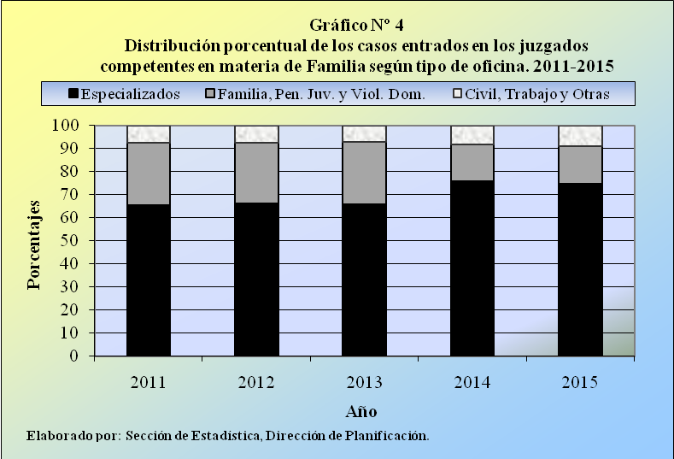

La siguiente tabla contiene los juzgados que reportaron las cantidades más altas y bajas de casos entrados en el presente período, para cada tipo de dependencia.

 | Casos
Juzgado | Entrados | Detalle
Especializados
Familia Cartago | 2972 | Mayores Cifras
Familia II Circuito San José | 2945 | Mayores Cifras
Familia, Niñez y Adolescencia | 876 | Menores Cifras
Familia I Circuito Zona Atlántica (Limón) | 802 | Menores Cifras
Familia, Pen. Juv. y Viol. Dom.
Fam. Pen. Juv. y Viol. Dom. Grecia | 877 | Mayores Cifras
Fam. Pen. Juv. y Viol. Dom. I Circ. Gte. (Liberia) | 860 | Mayores Cifras
Fam. Pen. Juv. y Viol. Dom. Cañas | 339 | Menores Cifras
Fam. Pen. Juv. y Viol. Dom. Golfito | 245 | Menores Cifras
Civil, Trabajo y Otras
Civ. Trab. y Fam. Hatillo, San Seb. y Alajuelita | 993 | Mayores Cifras
Civ. Trab. Fam. Pen. Juv. y Viol. Dom. Sarapiquí | 374 | Mayores Cifras
Civ. Trab. y Fam. Osa | 224 | Menores Cifras
Civ. Trab. y Fam. Buenos Aires | 213 | Menores Cifras

- CASOS TERMINADOS

En los juzgados analizados se terminaron 28.547expedientes durante el 2015, por lo que su atención patentizó un incremento de 1.631 resoluciones versus el escenario mostrado el año anterior, para un repunte de 6,1%.

 | Casos Terminados
Circuito Judicial | 2011 | 2012 | 2013 | 2014 | 2015
Absolutos | 25.873 | 26.320 | 26.645 | 26.916 | 28.547
Primero San José | 3.662 | 4.110 | 3.939 | 3.823 | 3.712
Segundo San José | 3.078 | 2.742 | 2.392 | 2.192 | 2.426
Tercero San José | 2.311 | 2.314 | 2.622 | 2.893 | 2.733
Primero Alajuela | 2.329 | 2.185 | 2.266 | 2.163 | 2.095
Segundo Alajuela | 999 | 956 | 994 | 1.218 | 1.423
Tercero Alajuela | 1.561 | 1.598 | 1.667 | 1.562 | 1.742
Cartago | 2.794 | 2.889 | 3.090 | 3.183 | 3.506
Heredia | 2.401 | 3.012 | 2.940 | 2.721 | 2.639
Primero Guanacaste | 1.146 | 1.142 | 1.169 | 1.212 | 1.233
Segundo Guanacaste | 765 | 651 | 771 | 842 | 756
Puntarenas | 1.335 | 1.270 | 1.598 | 1.537 | 1.366
Primero Zona Sur | 937 | 843 | 1.033 | 1.323 | 1.082
Segundo Zona Sur | 847 | 829 | 954 | 839 | 1.154
Primero Zona Atlántica | 758 | 704 | 647 | 609 | 694
Segundo Zona Atlántica | 950 | 1.075 | 563 | 799 | 1.986

En virtud de ello, el número de demandas concluidas en materia de Familia de primera instancia señala -al igual que la entrada- su cuarto incremento anual sucesivo, con una variación más acentuada en la actualidad.

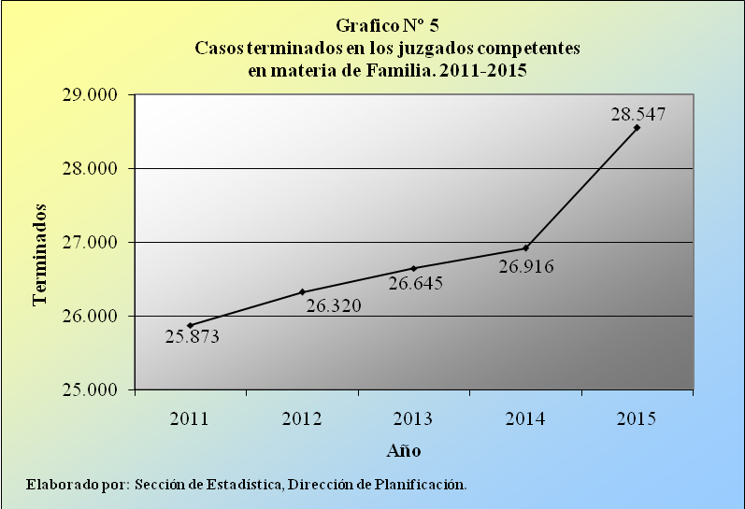

El detalle geográfico de los procesos fenecidos por Circuito Judicial indica que en los circuitos Primero de San José, Cartago y Tercero de San José se dilucidaron las proporciones más significativas de asuntos en esta oportunidad con 3.712, 3.506 y 2.733 casos en ese orden, mientras que en los circuitos Primero de la Zona Sur, Segundo de Guanacaste y Primero de la Zona Atlántica se rescindieron las cifras más bajas con 1.082, 756 y 694 litigios.

En tanto, las razones más frecuentes que provocaron el finiquito de los expedientes actuales se vincularon al dictado de 10.862 sentencias (38,0%), así como a la emisión de 7.136 auto sentencias concernientes a divorcios por mutuo consentimiento (25,0%), al logro de 2.236 acuerdos homologados (7,8%), a la inadmisibilidad de 1.445 demandas (5,1%), a la declaratoria de 1.254 incompetencias (4,4%), al fallo de 1.094 sentencias por conciliación (3,8%) y al registro de 1.014 deserciones (3,6%), por lo que estos siete procedimientos justifican al 87,7% del trabajo consumado.

 | Casos Terminados |  |  |  |  |  | Porcentajes
Motivo de Término | 2011 | 2012 | 2013 | 2014 | 2015 |  | 2011 | 2012 | 2013 | 2014 | 2015
Absolutos | 25.873 | 26.320 | 26.645 | 26.916 | 28.547 |  | 100,0 | 100,0 | 100,0 | 100,0 | 100,0
Acuerdo homologado | --- | --- | --- | --- | 2.236 |  | --- | --- | --- | --- | 7,8
Acumulación | 262 | 295 | 319 | 369 | 378 |  | 1,0 | 1,1 | 1,2 | 1,4 | 1,3
Archivado | 919 | 704 | 1.585 | 1.188 | 577 |  | 3,6 | 2,7 | 5,9 | 4,4 | 2,0
Arreglo extrajudicial | --- | --- | --- | --- | 12 |  | --- | --- | --- | --- | 0,0
Auto sentencia (divorcio por mutuo) | 6.444 | 6.619 | 6.361 | 6.019 | 7.136 |  | 24,9 | 25,1 | 23,9 | 22,4 | 25,0
Conciliación | 1.830 | 1.728 | 2.287 | 2.629 | 1.094 |  | 7,1 | 6,6 | 8,6 | 9,8 | 3,8
Demanda inadmisible (rechazo ad portas) | 1.128 | 1.269 | 1.165 | 1.186 | 1.445 |  | 4,4 | 4,8 | 4,4 | 4,4 | 5,1
Deserción | 655 | 914 | 896 | 933 | 1.014 |  | 2,5 | 3,5 | 3,4 | 3,5 | 3,6
Desistimiento | 439 | 430 | 480 | 417 | 858 |  | 1,7 | 1,6 | 1,8 | 1,5 | 3,0
Devuelto por trámite incompleto | --- | --- | --- | --- | 6 |  | --- | --- | --- | --- | 0,0
Ejecución cumplida | --- | --- | --- | 1 | 76 |  | --- | --- | --- | 0,0 | 0,3
Incompetencia | 809 | 1.057 | 985 | 959 | 1.254 |  | 3,1 | 4,0 | 3,7 | 3,6 | 4,4
Matrimonios realizados | --- | --- | --- | --- | 504 |  | --- | --- | --- | --- | 1,8
Muerte de alguna de las partes | --- | --- | --- | --- | 27 |  | --- | --- | --- | --- | 0,1
Por excepción de cosa juzgada | --- | --- | --- | --- | 1 |  | --- | --- | --- | --- | 0,0
Por solicitud de partes | --- | --- | --- | --- | 248 |  | --- | --- | --- | --- | 0,9
Remitido Centro de Conciliación | 284 | 244 | 276 | 254 | 202 |  | 1,1 | 0,9 | 1,0 | 0,9 | 0,7
Resuelto por Centro de Conciliación | 54 | 30 | 80 | 82 | 88 |  | 0,2 | 0,1 | 0,3 | 0,3 | 0,3
Sentencia | 11.266 | 10.264 | 10.781 | 10.994 | 10.862 |  | 43,5 | 39,0 | 40,5 | 40,8 | 38,0
Terminado por inconsistencias | --- | --- | --- | --- | 110 |  | --- | --- | --- | --- | 0,4
Otros | 1.783 | 2.766 | 1.430 | 1.885 | 419 |  | 6,9 | 10,5 | 5,4 | 7,0 | 1,5

La clasificación del trabajo atendido en este período según tipo de despacho externa que 21.361litigiosse resolvieron en los juzgados especializados (74,8%), 5.196 en los de Familia, Penal Juvenil y/o Violencia Doméstica (18,2%) y 1.990 en los civiles y de trabajo, que además les compete la materia bajo análisis (7,0%).

 | Casos Terminados
Tipo de Oficina | 2011 | 2012 | 2013 | 2014 | 2015
Absolutos | 25.873 | 26.320 | 26.645 | 26.916 | 28.547
Especializados | 16.847 | 17.604 | 17.582 | 20.119 | 21.361
Familia, Pen. Juv. y Viol. Dom. | 7.110 | 7.064 | 6.991 | 4.490 | 5.196
Civil, Trabajo y Otras | 1.916 | 1.652 | 2.072 | 2.307 | 1.990
Porcentajes | 100,0 | 100,0 | 100,0 | 100,0 | 100,0
Especializados | 65,1 | 66,9 | 66,0 | 74,7 | 74,8
Familia, Pen. Juv. y Viol. Dom. | 27,5 | 26,8 | 26,2 | 16,7 | 18,2
Civil, Trabajo y Otras | 7,4 | 6,3 | 7,8 | 8,6 | 7,0

Esta conformación corrobora que en los dos últimos años los juzgados especializados han abarcado mayores fracciones de sumarias terminadas, debido a la especialización de los despachos pertenecientes a los circuitos judiciales Segundo de Alajuela (San Carlos), Primero de la Zona Sur (Pérez Zeledón) y Segundo de la Zona Atlántica (Pococí).

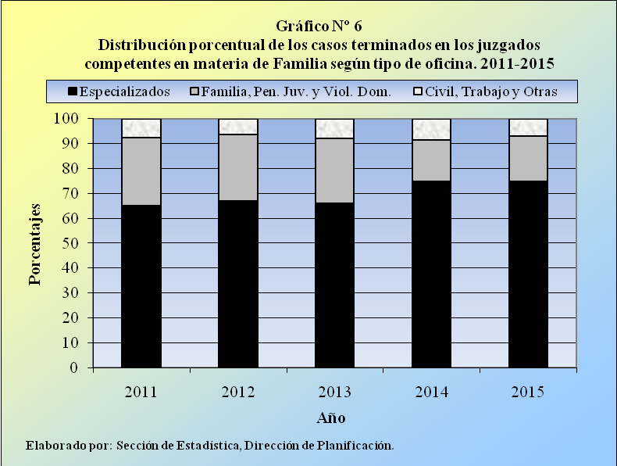

A continuación se enuncian los juzgados que arrojaron los números más altos y bajos de casos fenecidos en el presente ciclo; esto para cada tipo de dependencia.

 | Casos
Juzgado | Terminados | Detalle
Especializados
Familia Cartago | 2.967 | Mayores Cifras
Familia II Circuito San José | 2.426 | Mayores Cifras
Familia I Circuito Zona Sur (Pérez Zeledón) | 920 | Menores Cifras
Familia I Circuito Zona Atlántica (Limón) | 694 | Menores Cifras
Familia, Pen. Juv. y Viol. Dom.
Fam. Pen. Juv. y Viol. Dom. Grecia | 907 | Mayores Cifras
Fam. y Viol. Dom. I Circuito Gte. (Liberia) | 877 | Mayores Cifras
Fam. y Viol. Dom. II Circuito Gte. (Nicoya) | 322 | Menores Cifras
Fam. Pen. Juv. y Viol. Dom. Golfito | 216 | Menores Cifras
Civil, Trabajo y Otras
Civ. Trab. y Fam. Hatillo, San Seb. y Alajuelita | 718 | Mayores Cifras
Civ. Trab. y Fam. Puriscal | 312 | Mayores Cifras
Civ. Trab. y Fam. Buenos Aires | 162 | Menores Cifras
Civ. y Trab. Upala | 151 | Menores Cifras

- DURACIÓN PROMEDIO DE LOS CASOS TERMINADOS

En este apartado se profundiza sobre los tiempos requeridos, para efectos de aplicar término estadístico a los expedientes.

De esta manera, para la atención de los 28.547 procesos fenecidos en el 2015 se calculó una duración promedio de ocho meses tres semanas, manteniéndose este resultado muy estable en el último trienio, con una de más el año pasado.

 | Duración Promedio Casos Terminados
Motivo de Término | 2013 |  |  | 2014 |  |  | 2015
 | Total | Mes | Sem | Total | Mes | Sem | Total | Mes | Sem
Total | 26.645 | 8 | 3 | 26.916 | 9 | 0 | 28.547 | 8 | 3
Por deserción | 896 | 13 | 1 | 933 | 13 | 3 | 1.014 | 14 | 2
Por incompetencia | 985 | 4 | 0 | 959 | 4 | 0 | 1.254 | 3 | 2
Por sentencia | 10.781 | 11 | 1 | 10.994 | 10 | 3 | 10.862 | 11 | 3
Por sentencia en conciliación | 2.287 | 7 | 1 | 2.629 | 7 | 1 | 1.094 | 8 | 3
Demanda inadmisible (Rech. Ad Portas) | 1.165 | 4 | 0 | 1.186 | 3 | 3 | 1.445 | 4 | 1
Por acumulación | 319 | 6 | 3 | 369 | 6 | 1 | 378 | 5 | 0
Por desistimiento | 480 | 11 | 1 | 417 | 11 | 1 | 858 | 17 | 1
Remitido al Centro Conciliación | 276 | 8 | 3 | 254 | 5 | 1 | 202 | 6 | 2
Resuelto por Centro Conciliación | 80 | 9 | 0 | 82 | 8 | 3 | 88 | 8 | 2
Por Auto sentencia | 6.361 | 4 | 2 | 6.019 | 4 | 3 | 7.136 | 4 | 3
Archivado | 1.585 | 14 | 3 | 1.188 | 18 | 3 | 577 | 8 | 0
Ejecución Cumplida | --- | --- | --- | --- | --- | --- | 76 | 42 | 3
Acuerdo Homologado | --- | --- | --- | --- | --- | --- | 2.236 | 4 | 3
Por Solicitud de las Partes | --- | --- | --- | --- | --- | --- | 248 | 11 | 1
Por excepción de cosa juzgada | --- | --- | --- | --- | --- | --- | 1 | 4 | 2
Muerte de alguna de las partes | --- | --- | --- | --- | --- | --- | 27 | 15 | 1
Matrimonios realizados | --- | --- | --- | --- | --- | --- | 504 | 3 | 3
Arreglo extrajudicial | --- | --- | --- | --- | --- | --- | 12 | 12 | 2
Devuelto por trámite incompleto | --- | --- | --- | --- | --- | --- | 6 | 1 | 3
Otros | 1.430 | 10 | 1 | 1.886 | 12 | 3 | 529 | 20 | 0
* Mes = Meses; Sem = Semanas.

Al profundizar el estudio de esta variable para cada uno de los motivos de término se desprende que los procedimientos que mostraron las mayores durabilidades medias en este año se relacionaron con 76 ejecuciones cumplidas, al abarcar 42 meses tres semanas, seguido de 858 desistimientos con 17 meses una semana.

Por el contrario, la determinación de 1.254 incompetencias, así como seis devoluciones por trámite incompleto, se caracterizaron por exhibir los cálculos más bajos en este período, con tres meses dos semanas y un mes tres semanas, respectivamente.

Asimismo, para el dictado de las 10.862 sentencias ordinarias se empleó un promedio de 11 meses tres semanas, mientras que para las 1.094 sentencias en conciliación se calculó una prolongación media de ocho meses tres semanas.

 | Duración Promedio
Año | Terminados por Sentencia
 | Total | Meses | Semanas
2012 | 10.264 | 10 | 3
2013 | 10.781 | 11 | 1
2014 | 10.994 | 10 | 3
2015 | 10.862 | 11 | 3

De la tabla anterior se deduce una cierta estabilidad, para el caso de las sentencias ordinarias decretadas en el último cuatrienio, a pesar de las constantes fluctuaciones evidenciadas, en lo que a su duración se refiere.

- CIRCULANTE AL FINALIZAR EL AÑO

Los juzgados competentes en materia de Familia aglutinaron un circulante de 19.483demandas al finalizar el 2015, por lo que sus existencias experimentan un pequeño aumento de 274 casos con relación a los escenarios mostrados al iniciar el año, para un repunte porcentual de 1,4%.

 | Circulante al Finalizar el Año
Circuito Judicial | 2011 | 2012 | 2013 | 2014 | 2015
Absolutos | 17.707 | 18.220 | 19.110 | 19.209 | 19.483
Primero San José | 2.831 | 3.142 | 3.522 | 3.993 | 4.550
Segundo San José | 1.664 | 1.452 | 1.450 | 1.529 | 1.579
Tercero San José | 2.059 | 2.215 | 2.237 | 1.896 | 1.927
Primero Alajuela | 1.304 | 1.145 | 1.131 | 1.084 | 1.230
Segundo Alajuela | 708 | 826 | 820 | 653 | 767
Tercero Alajuela | 670 | 721 | 838 | 862 | 854
Cartago | 1.567 | 1.600 | 1.561 | 1.719 | 1.686
Heredia | 2.201 | 2.307 | 2.308 | 2.297 | 2.524
Primero Guanacaste | 428 | 475 | 526 | 436 | 384
Segundo Guanacaste | 656 | 748 | 807 | 715 | 748
Puntarenas | 860 | 943 | 696 | 520 | 627
Primero Zona Sur | 612 | 742 | 801 | 529 | 430
Segundo Zona Sur | 813 | 836 | 868 | 1.002 | 858
Primero Zona Atlántica | 455 | 325 | 382 | 407 | 479
Segundo Zona Atlántica | 879 | 743 | 1.163 | 1.567 | 840

Por lo tanto, el trabajo delegado a estos despachos judiciales de primera instancia patentizó -al igual que la entrada y la resolución- su cuarto ascenso anual consecutivo, según se colige de la siguiente gráfica.

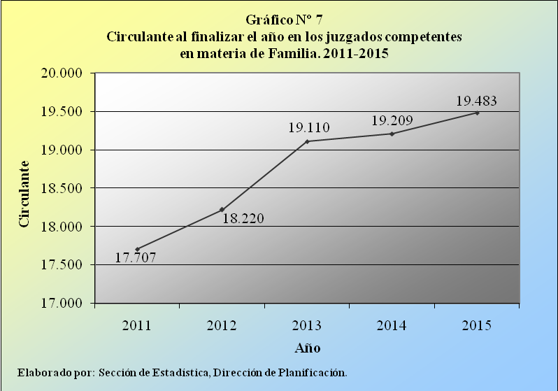

Sin embargo, se debe aclarar que este patrón se encuentra explicado -en esencia- por las mayores cifras de demandas recibidas versus los volúmenes finiquitados en los juzgados, en todos los períodos del quinquenio considerado. No obstante, se debe advertir que las alzas ocurridas en el bienio 2014-2015 se han caracterizado por ser las más moderadas.

En forma complementaria, se insiste en las particularidades relacionadas con los expedientes vinculados a la materia de Familia en primera instancia, en el sentido de que en este seguimiento estadístico opera el concepto de la depuración de casillas trimestral, a través de la cual se deducen del circulante los procesos que contabilizan seis meses o más de no registrar movimiento alguno, dada la ausencia de impulso promovido por alguna de las partes, reportándose estos asuntos como inactivos a abandonados, pero jamás como casos terminados, al ser variables completamente diferentes.

Considerando lo anterior, durante el presente año se presentaron 2.015 y 3.078 casos reentrados y abandonados en ese orden, según se demostró en la tabla del primer apartado de este análisis (Indicadores de Gestión Judicial), siendo que estos movimientos también inciden en el comportamiento del circulante.

Por otro lado, la localización física de los expedientes que conforman el circulante actual por Circuito Judicial establece que en los circuitos Primero de San José, Heredia y Tercero de San José se almacenaron los números más trascendentales de asuntos con 4.550, 2.524 y 1.927 casos en el asocie habitual, en contraposición con los circuitos Primero de la Zona Atlántica, Primero de la Zona Sur y Primero de Guanacaste, en donde se conocían los conjuntos menos representativos, con 479, 430 y 384 sumarias.

Las especificidades de los casos activos de conformidad con su etapa procesal indican que, de las 19.483 demandas habidas a este último corte, 19.241 se mantienen en trámite o en espera del dictado de una sentencia de primera instancia (98,8%) y tan solo 242 permanecen en etapa de ejecución de la sentencia (1,2%).

 | Circulante al Finalizar el Año
Etapa Procesal | 2011 | 2012 | 2013 | 2014 | 2015
Absolutos | 17.707 | 18.220 | 19.110 | 19.209 | 19.483
En trámite | 17.487 | 17.958 | 18.857 | 18.996 | 19.241
En ejecución de sentencia | 220 | 262 | 253 | 213 | 242
Porcentajes | 100,0 | 100,0 | 100,0 | 100,0 | 100,0
En trámite | 98,8 | 98,6 | 98,7 | 98,9 | 98,8
En ejecución de sentencia | 1,2 | 1,4 | 1,3 | 1,1 | 1,2

En forma análoga, el diagnóstico del circulante según la fase de los litigios en los sistemas informáticos institucionales del Poder Judicial expresa para el cierre del 2015 el registro de 12.620 casos en etapa de demanda (64,8%), de 2.103 en fase demostrativa (10,8%), de 608 en la vía conclusiva (3,1%), de 242 en estado de ejecución de la sentencia (1,2%), mientras que en 3.910 asuntos no se logró determinar la información, debido a la imposibilidad de registro en las herramientas tecnológicas (20,1%), considerando que en algunas dependencias del país aún no se encuentra implementado el Sistema Costarricense de Gestión de Despachos Judiciales (SCGDJ)y que en los sistemas antiguos es irrealizable esta operación.

 | Circulante al 31-12-15
Tipo de Fase | Absolutos | Porcentajes
Total | 19.483 | 100,0
Demanda | 12.620 | 64,8
Demostrativa | 2.103 | 10,8
Conclusiva | 608 | 3,1
Ejecución | 242 | 1,2
Sin Fase* | 3.910 | 20,1
* No se dispone de la información en el
SCGDJ.

El pormenor de esta variable en función del tipo de oficina confirma lo acontecido con relación a los casos entrados y terminados, referente a la tendencia hacia la especialización.
En específico, de las 19.483 demandas activas al finalizar el último año, 14.087 se encontraban ventilando en los juzgados especializados en materia de Familia (72,3%), 3.001 en los de Familia, Penal Juvenil y/o Violencia Doméstica (15,4%) y 2.395 en los civiles y de trabajo, que además les compete esta jurisdicción, entre otras (12,3%).

 | Circulante al Finalizar el Año
Tipo de Oficina | 2011 | 2012 | 2013 | 2014 | 2015
Absolutos | 17.707 | 18.220 | 19.110 | 19.209 | 19.483
Especializados | 11.171 | 11.058 | 11.243 | 13.978 | 14.087
Familia, Pen. Juv. y Viol. Dom. | 4.707 | 4.925 | 5.638 | 3.032 | 3.001
Civil, Trabajo y Otras | 1.829 | 2.237 | 2.229 | 2.199 | 2.395
Porcentajes | 100,0 | 100,0 | 100,0 | 100,0 | 100,0
Especializados | 63,1 | 60,7 | 58,8 | 72,8 | 72,3
Familia, Pen. Juv. y Viol. Dom. | 26,6 | 27,0 | 29,5 | 15,8 | 15,4
Civil, Trabajo y Otras | 10,3 | 12,3 | 11,7 | 11,4 | 12,3

En este sentido, se reitera lo comentado en los apartados previos, en el sentido de que durante el 2014 transcurrieron tres nuevas especializaciones; concretamente, en las sedes cabeceras de los circuitos judiciales Segundo de Alajuela (San Carlos), Primero de la Zona Sur (Pérez Zeledón) y Segundo de la Zona Atlántica (Pococí).

Esta particularidad explica que en el último bienio se hayan incrementado las representaciones porcentuales de los casos activos, para el grupo de los juzgados que únicamente tramitan esta materia, conforme se visualiza en el próximo gráfico.

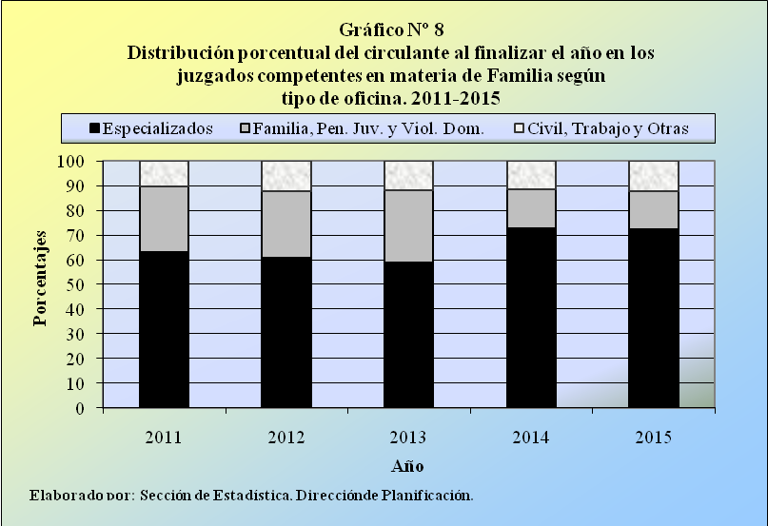

Para finalizar esta exploración, la siguiente tabla contiene los juzgados que acusaron las cantidades más altas y bajas de asuntos activos al cierre del presente año, para cada uno de los tipos de despacho.

 | Circulante
Juzgado | Final | Detalle
Especializados
Familia Heredia | 2.248 | Mayores Cifras
Segundo Familia San José | 2.041 | Mayores Cifras
Familia Puntarenas | 410 | Menores Cifras
Familia I Circuito Zona Sur (Pérez Zeledón) | 239 | Menores Cifras
Familia, Pen. Juv. y Viol. Dom.
Fam. y Viol. Dom. II Ciruito Zona Sur (Corredores) | 528 | Mayores Cifras
Fam. y Viol. Dom. III Circuito Alajuela (San Ramón) | 508 | Mayores Cifras
Fam. y Viol. Dom. I Circuito Guanacaste (Liberia) | 198 | Menores Cifras
Fam. Pen. Juv. y Viol. Dom. Cañas | 186 | Menores Cifras
Civil, Trabajo y Otras
Civ. Trab. y Fam. Hatillo, San Sebastián y Alajuelita | 1.162 | Mayores Cifras
Civ. Trab. Fam. Pen. Juv. y Viol. Dom. Sarapiquí | 276 | Mayores Cifras
Civ. Trab. y Fam. Puriscal | 183 | Menores Cifras
Civ. Trab. y Fam. Osa | 117 | Menores Cifras

La razón de congestión mide el nivel de saturación o de retraso de las oficinas judiciales y su cálculo se obtiene al dividir la carga de trabajo, entre el número de casos terminados en un período definido.
La tasa de pendencia se calcula al dividir la cantidad de asuntos pendientes entre la carga de trabajo, multiplicado por 100, al ser su resultado un porcentaje.
La tasa de resolución se calcula al dividir el número de procesos terminados entre la carga de trabajo, multiplicado por 100, al ser su resultado un porcentaje.
La tasa de inactividad se calcula al dividir la cifra de demandas inactivas o abandonadas entre la carga de trabajo, multiplicado por 100, al ser su resultado un porcentaje.

